Fakultät Verkehrswissenschaften „Friedrich List“, Institut für Verkehrsplanung und Straßenverkehr

Professur für Gestaltung von Straßenverkehrsanlagen

Seminar-/Studien-/Diplomarbeit

Titel der Arbeit (entsprechend Themenblatt)

eingereicht von Frau/Herrn
Name
geboren am xx. Monat xxxx in …

Betreuer/in:
- 1. Prüfer/in: Titel und Name
- 2. Prüfer/in: Titel und Name
- Praxisbetreuer/in: ggf. Titel und Name / Institution

Dresden, den xx. Monat xxxx ................................................
Unterschrift
Platzhalter
An dieser Position, also zwischen Deckblatt und Bibliografischem Nachweis, ist die Aufgabenstellung einzubinden.

Seitennummerierung:
Die römische Seitennummerierung beginnt mit dem Inhaltsverzeichnis als Seite I. Die Seiten davor (Deckblatt, Aufgabenstellung, Bibliografischer Nachweis und Thesen) besitzen keine Seitenzahl. Die römischen Seitenzahlen enden zunächst mit der letzten Seite des Abkürzungsverzeichnisses.
Der Inhaltsteil (Einleitung bis Fazit) wird mit arabischen Zahlen nummeriert.
Ab dem Literaturverzeichnis wird die römische Seitennummerierung vom Ende des Abkürzungsverzeichnisses fortgesetzt, um der Arbeit einen Rahmen zu geben.

Bibliografischer Nachweis
Titel: Titel der Arbeit (entsprechend Themenblatt)
Verfasser: Name
Art der Arbeit: Seminar-/Studien-/Diplomarbeit
Eingereicht am: xx. Monat xxxx
Institution: Technische Universität Dresden Fakultät Verkehrswissenschaften „Friedrich List“ Institut für Verkehrsplanung und Straßenverkehr Professur für Gestaltung von Straßenverkehrsanlagen
Studiengang: Bau-/Verkehrsingenieurwesen (Diplom) Vertiefungsrichtung …
Umfang: … Seiten, … Abbildungen, … Tabellen, … Formeln, … Anhänge

Autorenreferat
… (max. 20 Zeilen)

Thesen der Arbeit
- …

- …
(Die Thesen umfassen wesentliche Aussagen der Arbeit sowie konkrete Ansatzpunkte für die wissenschaftliche Diskussion. Die Thesen sind fachliche Behauptungen, die durch die Arbeit bestätigt oder widerlegt werden. Sie sollten grundsätzlich zu Beginn der Arbeit aufgestellt werden. Thesen sind nicht länger als ein Satz und sollten sich auf das Thema der Arbeit beziehen. Sie sollten nicht zu allgemein formuliert sein. Zu einer Arbeit gehören mindestens 3 und nicht mehr als 10 Thesen. Im Fazit sind die Thesen zu beantworten.)

Inhaltsverzeichnis
Abbildungsverzeichnis II
Tabellenverzeichnis III
Formelverzeichnis IV
Abkürzungsverzeichnis V
1 Einleitung 1
2 Hauptteil 2
2.1 Überschrift 2 2
2.1.1 Überschrift 3 2
3 Fazit 4
Literaturverzeichnis VI
Eidesstattliche Erklärung VII
Anhang VIII

Abbildungsverzeichnis
Abbildung 1-1: Beyerbau 1
Abbildung 2-1: Chemiebau 2

Tabellenverzeichnis
Tabelle 2-1: Preis/Leistung 3

Formelverzeichnis
Formel 2-1: Klothoide 3

Abkürzungsverzeichnis
FGSV  MIV  Pkw  RIN  … | Forschungsgesellschaft für Straßen- und Verkehrswesen  Motorisierter Individualverkehr  Personenkraftwagen  Richtlinien für integrierte Netzgestaltung  …

Einleitung
In dieser Vorlage treten zum Teil Blindtexte mit lateinischen Wörtern auf. Diese können ignoriert werden, weil sie lediglich zum „Füllen“ der Seiten dienen.
Zunächst einige allgemeine Vorgaben, die in der studentischen Arbeit zu berücksichtigen sind:
- Hauptkapitel oben links
- Seitenangabe oben rechts
- Schriftart „Open Sans“
- Schriftgröße 11
- Zeilenabstand 1,3-fach
- Blocksatz mit Silbentrennung
- Zahlen bis zwölf werden ausgeschrieben
- Zwischen Zahl und Einheit gehört ein (geschütztes) Leerzeichen
- Wenn Abbildungen nicht die volle Seitenbreite beanspruchen, sind sie am linken Rand bündig anzuordnen
- Umgangssprache ist zu vermeiden, z. B. nicht das Wort „man“ verwenden
- Mit Fußnoten ist sparsam umzugehen (entweder relevant oder überflüssig)
BLINDTEXT. Lorem ipsum dolor sit amet, consectetuer adipiscing elit. Aenean commodo ligula eget dolor. Aenean massa. Cum sociis natoque penatibus et magnis dis parturient montes, nascetur ridiculus mus.
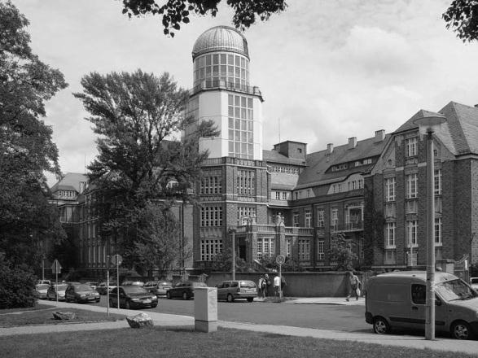
Abbildung 1-1: Beyerbau

Hauptteil
Der Hauptteil wird in der Regel in mehrere Hauptkapitel aufgeteilt, die sich im Allgemeinen in den theoretischen Teil, der Methodik, den Forschungsergebnissen sowie der Auswertung dieser aufgliedern. Eine genaue Gliederung ist vom Thema abhängig und mit dem Betreuer abzustimmen.

Überschrift 2
BLINDTEXT. Lorem ipsum dolor sit amet, consectetuer adipiscing elit. Aenean commodo ligula eget dolor. Aenean massa. Cum sociis natoque penatibus et magnis dis parturient montes, nascetur ridiculus mus. Donec quam felis, ultricies nec, pellentesque eu, pretium quis, sem. Nulla consequat massa quis enim. Donec pede justo, fringilla vel, aliquet nec, vulputate eget, arcu. In enim justo, rhoncus ut, imperdiet a, venenatis vitae, justo. Nullam dictum felis eu pede mollis pretium. Integer tincidunt. Cras dapibus. Vivamus elementum semper nisi. Aenean vulputate eleifend tellus.
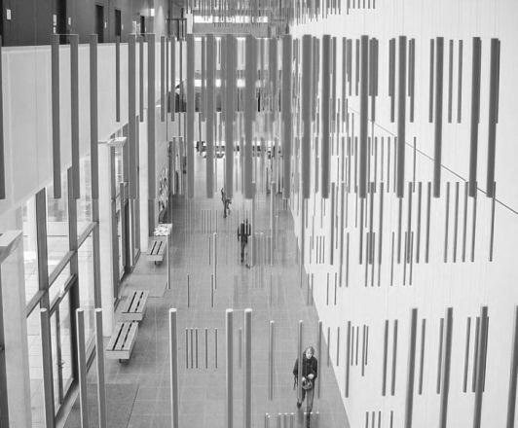
Abbildung 2-1: Chemiebau

Überschrift 3
BLINDTEXT. Lorem ipsum dolor sit amet, consectetuer adipiscing elit. Aenean commodo ligula eget dolor. Aenean massa. Cum sociis natoque penatibus et magnis dis parturient montes, nascetur ridiculus mus. Donec quam felis, ultricies nec, pellentesque eu, pretium quis, sem. Nulla consequat massa quis enim. Donec pede justo, fringilla vel, aliquet nec, vulputate eget, arcu. In enim justo, rhoncus ut, imperdiet a, venenatis vitae, justo.

Unterpunkt a
Unterpunkte erscheinen nicht im Inhaltsverzeichnis. Über Referenzen – Inhaltsverzeichnis – Benutzerdefiniertes Inhaltsverzeichnis– Ebenen anzeigen kann die Tiefe der Gliederungsebenen dementsprechend angepasst werden.

Unterpunkt b (Tabellen und Formeln)
Hier stehen eine Beispieltabelle und eine Beispielformel, um die entsprechenden Verzeichnisse zu demonstrieren. Alle Abbildungen, Tabellen und Formeln müssen unbedingt über Referenzen – Beschriftung einfügen nummeriert und benannt werden, um ordnungsgemäß im Abbildungs-, Tabellen- bzw. Formelverzeichnis aufzutauchen. Abbildungen werden dabei unterhalb und Tabellen oberhalb beschriftet.
Tabelle 2-1: Preis/Leistung
Eigenschaften | Produkt 1 | Produkt 2 | Produkt 3
Preis | 10 | 5 | 5
Leistung | 5 | 5 | 10
Für die Eingabe der Formel bietet sich der Formeleditor unter Einfügen – Formel an. Die Erklärungen der Formelzeichen sind unterhalb der Formel einzufügen. Darunter steht die Formelbeschriftung.
$$A^{2}=R×L_{ü}=konstant$$
$A$ [m] = Klothoidenparameter
$R$ [m] = Radius am Ende des Klothoidenabschnitts
$L_{ü}$ [m] = Länge des Klothoidenabschnitts
Formel 2-1: Klothoide

Unterpunkt c (Abkürzungen)
Abkürzungen werden grundsätzlich bei ihrer ersten Erwähnung im Text erklärt. Das bedeutet, dass das Wort ausgeschrieben und die Abkürzung dahinter in Klammern eingeführt wird. Die Abkürzung ist dann in das Abkürzungsverzeichnis einzutragen. Im weiteren Verlauf der Arbeit ist es ausreichend, wenn die Abkürzung verwendet wird. Diese Festlegung gilt auch für die Regelwerke. Allgemein bekannte Abkürzungen wie „z. B.“ oder „bzw.“ müssen beim ersten Verwenden nicht erklärt werden und sind auch nicht im Abkürzungsverzeichnis aufzuführen. Es folgen drei Beispielsätze.
Der motorisierte Individualverkehr (MIV) bezeichnet die Ortsveränderung von Personen mit einem eigenen, motorisierten Verkehrsmittel, wie z. B. dem Personenkraftwagen (Pkw).
Im Teilgebiet des Straßenwesens gilt die „Forschungsgesellschaft für Straßen- und Verkehrswesen (FGSV)“ als bedeutende Institution, die u. a. Richtlinien, Empfehlungen und Merkblätter veröffentlicht.
Die „Richtlinien für integrierte Netzgestaltung (RIN)“ der FGSV aus dem Jahr 2008 legen die funktionale Gliederung der Verkehrsnetze fest.

Unterpunkt d (Quellenangaben)
Die Autoren der Quellen werden in Kapitälchen geschrieben (Schriftart – Kapitälchen). Zudem ist immer das Jahr der Veröffentlichung anzugeben. Sofern es mehrere Veröffentlichungen eines Autors im selben Jahr gibt, wird das Jahr mit dem Zusatz a und b versehen, z. B. 2012a, 2012b usw. Gibt es mehrere Autoren werden die Namen durch einen Trennstrich „/“ getrennt. Bei mehr als drei Autoren ist der Zusatz „u. a.“ anzugeben, nicht „et. al.“ Seitenangaben sind nicht notwendig. Es folgen einige Beispiele.
- Lippold u. a. (1992) haben festgestellt, dass…
- Maier (1996) und Lehmann (2001a) haben ermittelt, dass…
- Nach Muller/Lang/Pflug (1999) hat die Geometrie folgenden Einfluss auf…
- Die Geometrie hat einen Einfluss auf das Geschwindigkeitsverhalten und das Spurverhalten (Muller/Lang/Pflug, 1999).
- Die Unfallstatistik (Bast, 1995) zeigt…

Fazit
An dieser Stelle die letzten Hinweise für die Abgabe der Arbeit:
- Druck einseitig
- Bindung in Absprache mit dem Betreuer

BLINDTEXT. Lorem ipsum dolor sit amet, consectetuer adipiscing elit. Aenean commodo ligula eget dolor. Aenean massa. Cum sociis natoque penatibus et magnis dis parturient montes, nascetur ridiculus mus. Donec quam felis, ultricies nec, pellentesque eu, pretium quis, sem. Nulla consequat massa quis enim. Donec pede justo, fringilla vel, aliquet nec, vulputate eget, arcu. In enim justo, rhoncus ut, imperdiet a, venenatis vitae, justo. Nullam dictum felis eu pede mollis pretium. Integer tincidunt. Cras dapibus. Vivamus elementum semper nisi. Aenean vulputate eleifend tellus. Aenean leo ligula, porttitor eu, consequat vitae, eleifend ac, enim. Aliquam lorem ante, dapibus in, viverra quis, feugiat a, tellus. Phasellus viverra nulla ut metus varius laoreet. Quisque rutrum. Aenean imperdiet. Etiam ultricies nisi vel augue. Curabitur ullamcorper ultricies nisi. Nam eget dui. Etiam rhoncus.

Literaturverzeichnis
Forschungsgesellschaft für Straßen- und Verkehrswesen (FGSV)
Richtlinien für die Anlage von Landstraßen (RAL)
Köln 2012

Friedrich, M./Ressel, W./Schiffner, F./Schleupen, G.
Übertragung des neuen Entwurfsprinzips von Entwurfsklassen auf das bestehende Straßennetz
Schlussbericht zum FE 02.0268/2006/AGB im Auftrag der Bundesanstalt für Straßenwesen (BASt)
Stuttgart 2010 (unveröffentlicht)

Hegewald, A./Weber, R.
Unfälle auf schmalen Landstraßenquerschnitten
Beitrag in Straßenverkehrstechnik 52 (11)
Kirschbaum-Verlag
Bonn-Bad Godesberg 2008

Jährig, T.
Wirksamkeit von Maßnahmen zur Verbesserung der Verkehrssicherheit auf ein-bahnigen Landstraßen
Dissertation an der Fakultät Verkehrswissenschaften "Friedrich List" der TU Dresden
Dresden 2012

NATIONAL ASSOCIATION OF CITY TRANSPORTATION OFFICIALS (NACTO)
Don’t Give Up at the Intersection
Radverkehrshandbuch
Verfügbar unter: https://nacto.org/wp-content/uploads/2019/05/NACTO_Dont-
Give-Up-at-the-Intersection.pdf (zuletzt abgerufen am 12.08.2020)
2019

Eidesstattliche Erklärung
Hiermit erkläre ich, dass ich die von mir am heutigen Tage eingereichte Studien-/Diplomarbeit mit dem Titel „…“ selbstständig verfasst und keine weiteren als die angegebenen Hilfsmittel benutzt habe. Die Stellen der Arbeit, die dem Wortlaut oder dem Sinn nach anderen Werken entnommen sind, wurden unter Angabe der Quelle kenntlich gemacht. Die Arbeit wurde in gleicher oder ähnlicher Form noch nicht als Prüfungsleistung eingereicht.

Dresden, den xx. Monat xxxx

…………………………………………..
Unterschrift

Anhang
Die Anhänge befinden sich ganz am Ende der Arbeit. Sofern es viele Anhänge gibt, ist ein Anhangsverzeichnis an dieser Stelle sinnvoll.

